北京大学第一医院总务处74号院会议室家具项目院内论证公告
北京大学第一医院采购中心采购论证组，邀请供应商就如下项目中所需设备或服务参加采购现场论证。
1.论证简介
1.1项目名称：北京大学第一医院总务处74号院会议室家具项目
1.2采购论证编号：CGZX-HW-2024-0555
1.3使用科室：北京大学第一医院
地址：北京市西城区西什库大街8号
电话：010-83576835
1.4采购论证性质：院内论证
1.5资金来源：医院经费
1.6项目预算：130000元；
1.7采购内容
序号 | 名称 | 规格及描述 | 数量 | 参考样式
1 | 会议桌 | 1、9000*2400*760mm  2、采用E0级板材/实木。  3、采用优质环保水性油漆涂饰，无剥落、露底、针孔、花斑、划痕等缺陷。  4、采用优质五金连接件。  5、具有合理走线功能，不带升降屏（预留升降屏口），不含电子设备。 | 1张 | 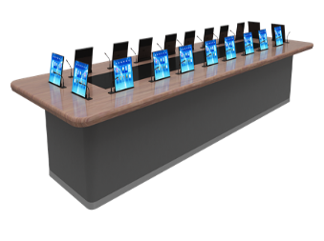
2 | 会议椅 | - 带扶手  - 采用优质实木框架，榫卯结构，结构稳固，着地平稳。  - 采用优质皮面覆面，内置环保型高回弹PU泡棉  4、采用优质环保水性油漆涂饰，无剥落、露底、针孔、花斑、划痕等缺陷。 | 33把 | 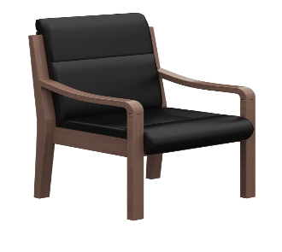
3 | 会议条桌 | 1、1600*600*760mm  2、采用优质E0级密度板。  3、饰面选择双贴科技木皮。  4、采用优质环保水性油漆涂饰，无剥落、露底、针孔、花斑、划痕等缺陷。  5、采用优质五金连接件，不含电子设备。 | 10张 | 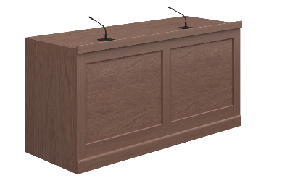
4 | 会议椅 | 1、不带扶手  2、采用优质实木框架，榫卯结构，结构稳固，着地平稳。  3、采用优质皮面覆面，内置环保型高回弹PU泡棉  4、采用优质环保水性油漆涂饰，无剥落、露底、针孔、花斑、划痕等缺陷。 | 33把 | 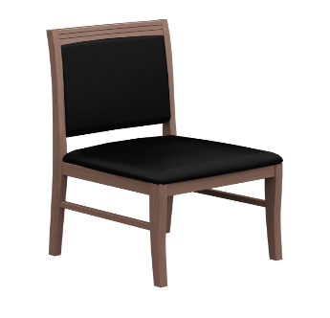
5 | 茶水柜 | 1、900*400*900mm  2、采用优质E0级密度板。  3、饰面选择双贴科技木皮。  4、采用优质环保水性油漆涂饰，无剥落、露底、针孔、花斑、划痕等缺陷  5、采用优质五金连接件。 | 2个 | 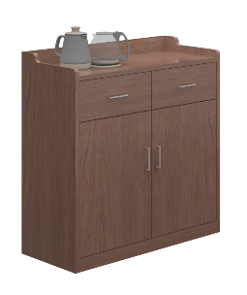
6 | 单人沙发 | 1、单人位  2、采用优质三防面料覆面，柔软细腻、无色差，透气性强、健康环保，经久耐用。颜色可选。  3、衬垫层使用环保型高回弹PU泡棉。  4、外框架采用优质实木框架，优质环保水性漆涂饰。无剥落、露底、针孔、花斑、划痕等，具有良好的耐磨、耐温性能。榫结构联接，底部配优质脚垫；结构稳固，着地平稳。 | 8个 | 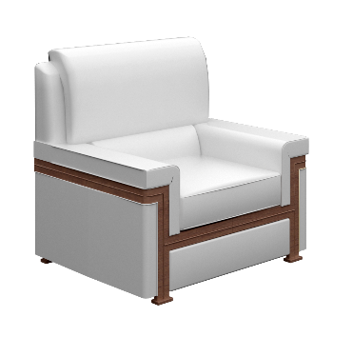
7 | 小茶几 | 1、700*700*520mm  2、采用优质橡胶木实木框架，榫卯结构，结构稳固，着地平稳。  3、饰面材料选择优质E0级密度板，双贴科技木皮。  4、采用优质环保水性油漆涂饰，无剥落、露底、针孔、花斑、划痕等缺陷。 | 6个 | 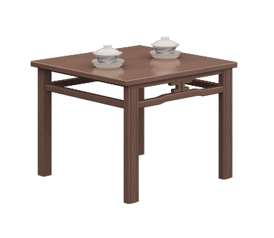
2.对供应商基本要求：
2.1 中国境内注册的独立法人。
2.2 不接受联合体投标。
2.3 必须向北京大学第一医院采购中心报名，并提供要求的资质文件参加资格预审。
3.供应商报名
3.1供应商需在公示期2024年4月12日-2024年4月18日下午16:00前，将供应商资质（含联系人、联系方式）及相关资料按照“项目名称-报名单位名称” 的邮件标题格式，发送至CGZX@pkufh.com进行线上报名，未按标题格式发送或逾期发送无效。
3.2 供应商需在2024年4月19日上午9:00-10:00到北京大学第一医院采购中心进行现场报名，逾期无效。
3.3报名时需提供资格预审要求的供应商资质及相关资料，另附一份技术参数、彩页、使用说明书及产品质量保证承诺书。
3.4资格预审资质要求：
3.4.1 企业法人营业执照(三证合一)；非生产企业提供生产企业全套资质及授权；
3.4.2 出具产品质量保证承诺书
3.4.3 法人授权书：授权书需法人签字;授权书后附法人、授权代表的身份证正反面复印件；授权书需包含授权代表联系方式及邮箱地址；出具授权代表在本企业近3个月的社保缴费证明
3.4.4供应商出具“国家企业信用信息公示系统”截图，截图内容需包含：“营业执照信息”，“股东及出资信息”、“主要人员信息”等内容。
4.发放采购论证文件
4.1通过资格预审的供应商，将收到资格预审通过通知，同时告知领取采购论证文件。
5.采购论证时间及地点
5.1本次采购论证采用线下现场会议的形式。
5.2北京大学第一医院采购中心将以电话形式通知供应商参与采购论证。
6.北京大学第一医院采购中心地址及联系方式
6.1地址：北京市西城区大红罗厂6号 采购中心。
6.2联系人及联系电话： 尚旭 010-83576835
6.3电子邮箱：CGZX@pkufh.com
7.本项目采购论证公告、修改公告和中标公告将在北京大学第一医院官方网站（http://www.pkufh.com）上刊登。
北京大学第一医院采购中心
2024年4月12日

